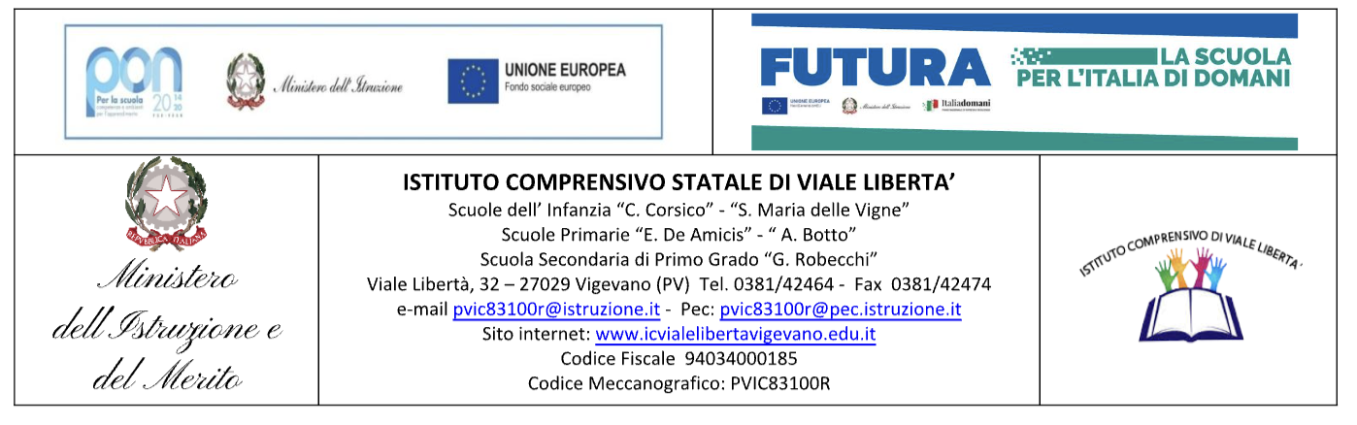

A) MODULO PER COMUNICAZIONE DELLE MODALITÀ CON LE QUALI I PROPRI FIGLI RAGGIUNGERANNO LE RISPETTIVE ABITAZIONI

COMPILARE E RESTITUIRE ALLA SCUOLA entro il giorno 11 settembre 2023

I sottoscritti ………………………………………………….. (padre) e …………………………………………………. (madre), genitori dell’alunn_ ……………………………………………..………… frequentante la Classe ……. Sezione ....... della Scuola Secondaria di Primo Grado “G. Robecchi”
COMUNICANO
agli insegnanti che il/la proprio/a figlio/a all’uscita dalla scuola, raggiungerà l’abitazione con la seguente modalità:
- con genitori o altri adulti da loro delegati (compilare e consegnare il “Modulo delega per ritiro alunni” scaricabile dal sito dell’Istituto → Modulistica/Modulistica per le famiglie)
- con lo scuolabus
- autonomamente |a piedi|in bicicletta|a piedi e coi mezzi pubblici|[CANCELLARE LE VOCI CHE NON INTERESSANO] e compilare l’Allegato B: Autodichiarazione relativa alla richiesta di uscita autonoma dalla scuola del figlio/a entro il giorno 11 settembre 2022; chi ne fosse sprovvisto dovrà essere prelevato da un genitore).

Si impegnano a segnalare alla scuola, tempestivamente e in forma scritta, ogni variazione della modalità prescelta.

Vigevano, ……………………………………………………………

Firma padre ……………………………..……………… Firma madre ………………………………………………………………

B) (SOLO PER USCITA AUTONOMA) DICHIARAZIONE SOSTITUTIVA DELL’ATTO DI NOTORIETÀ
AUTOCERTIFICAZIONE (ai sensi degli artt. 46 e 47 DPR 445/2000)
Al Dirigente Scolastico
dell’Istituto Comprensivo di Viale Libertà
Vigevano (PV)
Oggetto: Autodichiarazione relativa alla richiesta di uscita autonoma dalla scuola del figlio/a

Il sottoscritto …………………….………………...…………………….…… nato a ………………….…………….………….…..prov. …………………... residente a………………….……………………….………….… CAP ………………… via………………………………………………………………….. n…..
nonché
La sottoscritta …………………………………………………….……………. nata a …………………………….…………………..prov. ……………..……
residente a………………………………………………….……… CAP ………………… via ……………………………………………………………… n …….

in qualità di genitori di ………………………………………..…………..… iscritto/a alla classe ………., avvalendosi delle disposizioni in materia di autocertificazione e consapevoli delle pene stabilite per false attestazioni e mendaci dichiarazioni, pur consapevoli della necessità prevista dalla legge che, stante la minore età, il proprio figlio debba essere opportunamente tutelato e salvaguardato da ogni possibile pericolo lungo il tragitto in entrata ed in uscita dalla scuola con la presente
DICHIARANO
sotto la propria personale responsabilità,
- di essere a conoscenza delle disposizioni organizzative previste dalla scuola (vedi Regolamento di Istituto pubblicato sul sito dell’IC e allegato REGOLAMENTO USCITA AUTONOMA ALUNNI SCUOLA SECONDARIA DI I GRADO) e di condividere e accettare le modalità e i criteri da questa previsti in merito alla vigilanza effettiva e potenziale sui minori;
- di essere consapevoli che, al di fuori dell’orario scolastico, questa ricade interamente sulla famiglia;
- di essere nell’impossibilità di garantire la presenza di un genitore o di altro soggetto maggiorenne che si prenda carico del figlio minore, all’uscita da scuola al termine delle lezioni, per accompagnarlo alla propria residenza;
- di aver adeguatamente istruito il minore sul percorso e le cautele da seguire per raggiungere l’abitazione o il luogo indicatogli/le;
- che il/la proprio/a figlio/a conosce il percorso scuola-casa per averlo più volte effettuato, anche da solo/a;
- di impegnarsi ad informare tempestivamente la scuola qualora le condizioni di sicurezza del tragitto scuola-casa subiscano mutamenti in senso peggiorativo ovvero vengano meno le condizioni di sicurezza e/o percorribilità tali da non consentire l’autonomo rientro del minore alla propria residenza o al luogo indicatogli/le;
- di essere consapevoli che la presente autorizzazione esonera il personale scolastico dalla responsabilità connessa all'adempimento dell'obbligo di vigilanza al termine dell’orario delle lezioni, anche nella salita e discesa dal mezzo di trasporto e nel tempo di sosta alla fermata utilizzata.

PER I MOTIVI SUESPOSTI, AUTORIZZANO

Il/La proprio/a figlio/a ad uscire autonomamente - a piedi - in bicicletta - a piedi e coi mezzi pubblici - [CANCELLARE LE VOCI CHE NON INTERESSANO] consapevoli che, in caso di uscita anticipata, verrà sempre data puntuale comunicazione alle famiglie.

A tal fine esonerano la scuola da ogni responsabilità e rinunciano a ogni tipo di rivalsa nei confronti della stessa, nel caso di eventi che si verifichino al/alla ragazzo/a al termine dell’orario scolastico al di fuori dell’edificio scolastico. Si impegnano a informarla tempestivamente qualora le condizioni di sicurezza abbiano a modificarsi.

In mancanza di revoca, la presente autorizzazione avrà valore per l’intero corso di studi presso la Scuola secondaria di primo grado “G. Robecchi”.

Vigevano, ……………………………………………………………

Firma padre ….………………………………………………………………… Firma madre ……………………………………………………………………

Nota Bene - In caso di unica firma: Il/La sottoscritto/a, consapevole delle conseguenze amministrative e penali per chi rilasci dichiarazioni non corrispondenti a verità, ai sensi DPR 245/2000, dichiara di aver effettuato la scelta in osservanza delle disposizioni sulla responsabilità genitoriale di cui agli artt.316, 337ter e 337quater del codice civile che richiedono il consenso di entrambi i genitori.
Firma_______________________________

